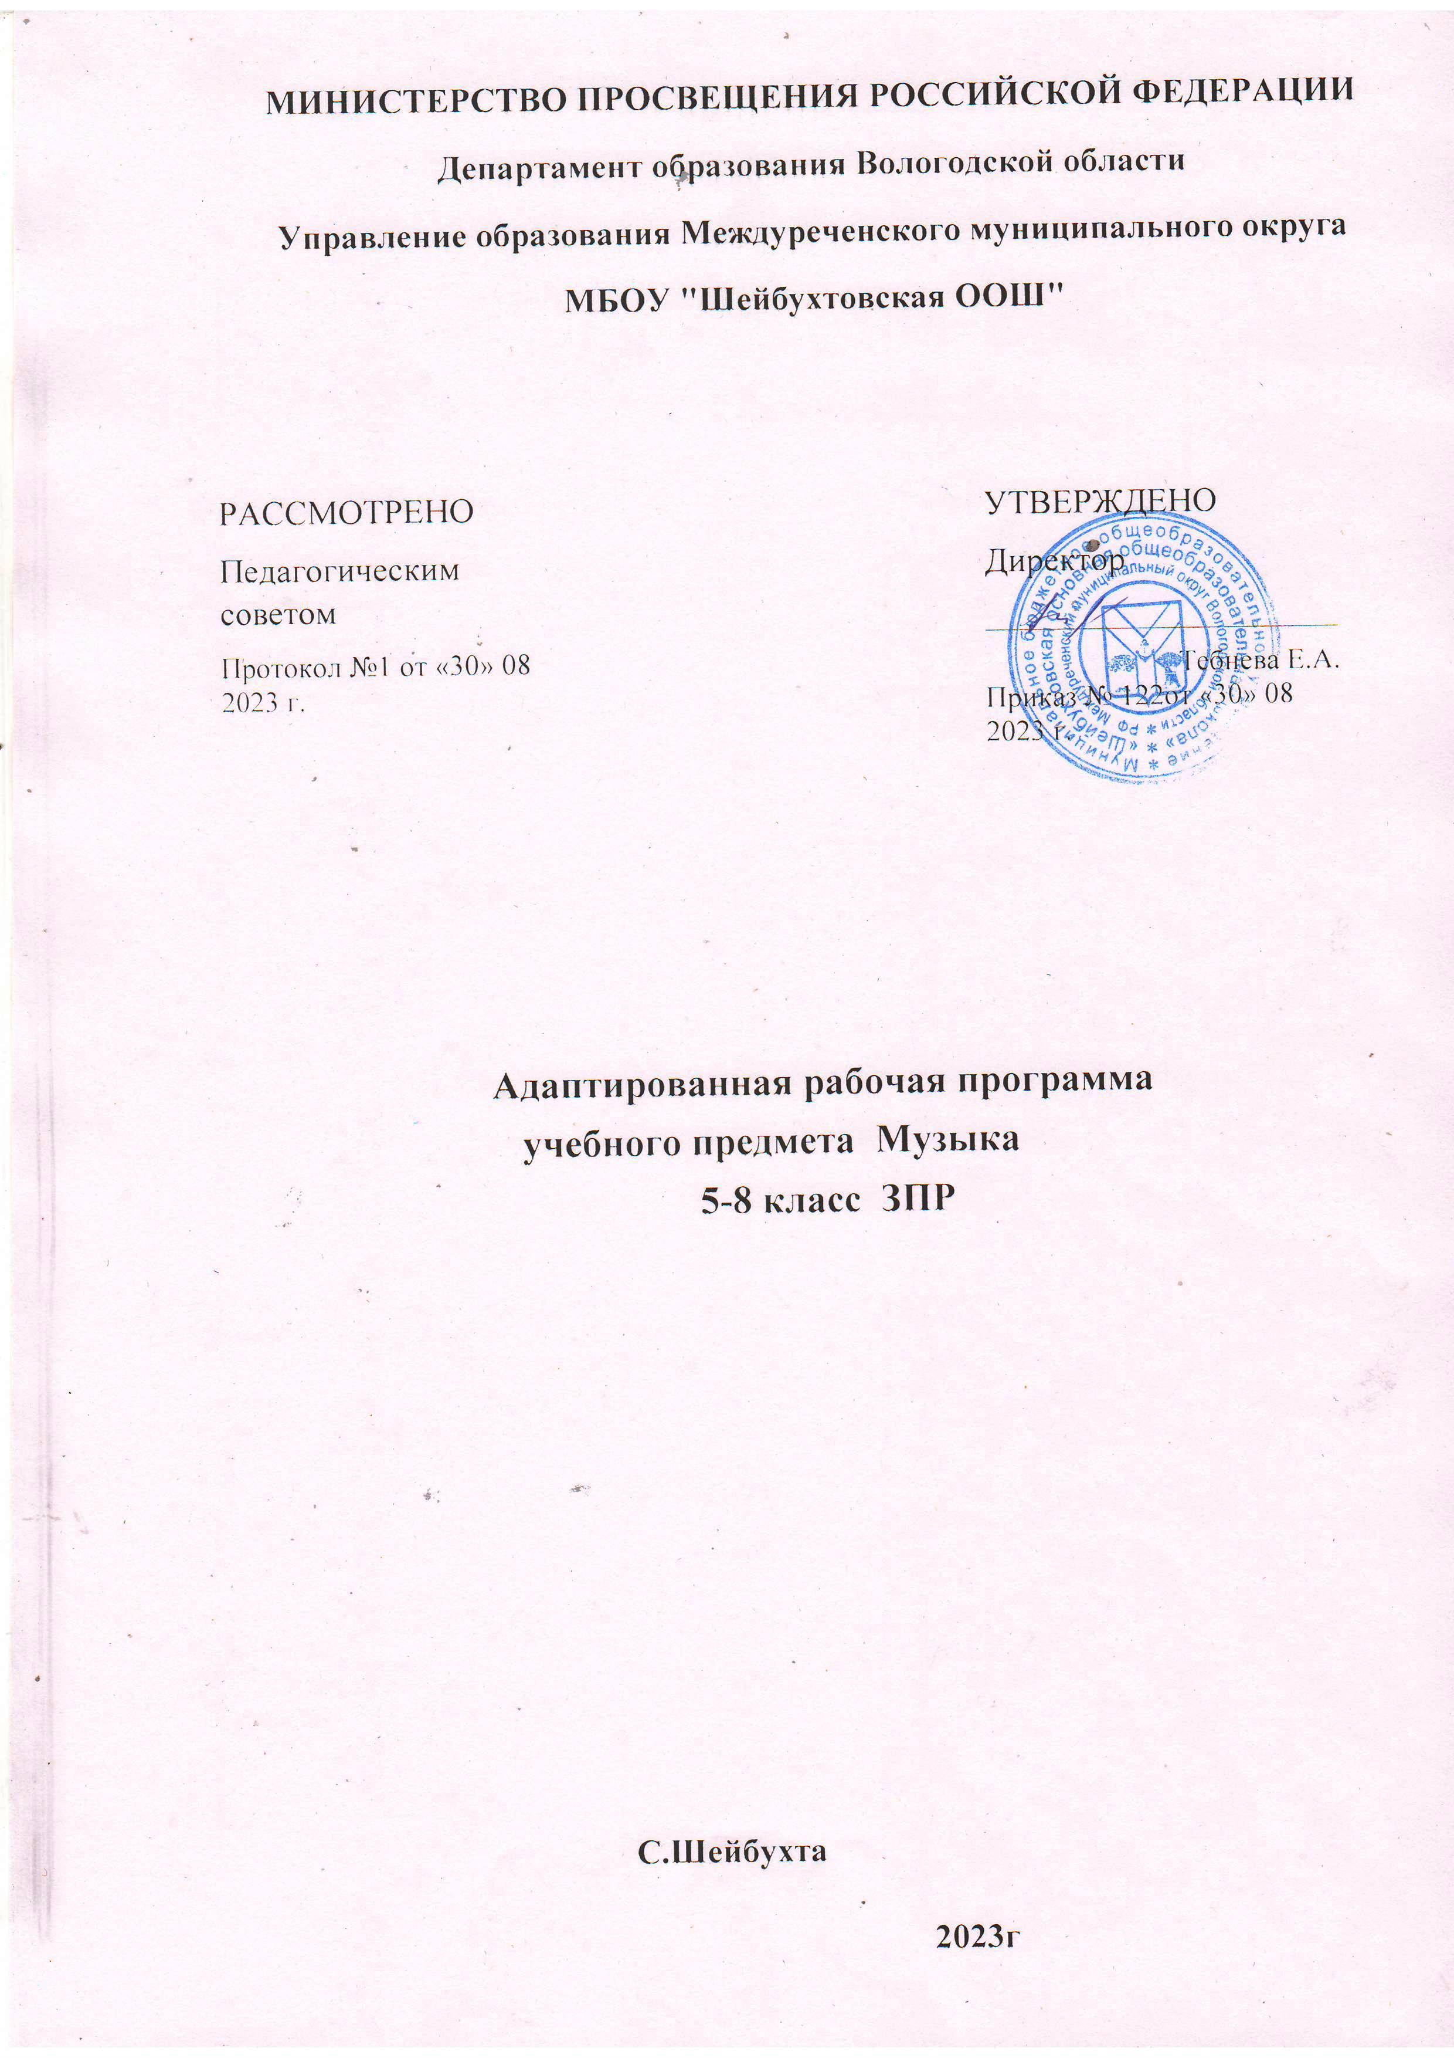

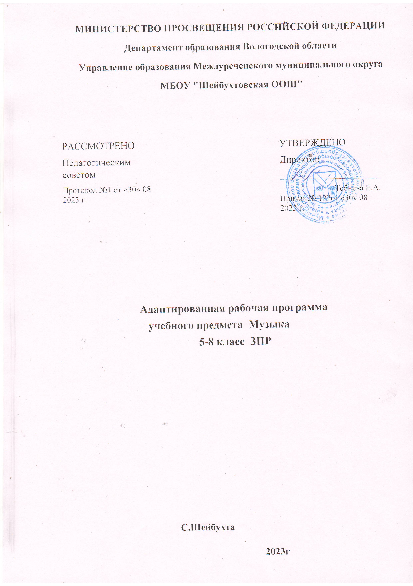

**Пояснительная записка**

Адаптированная рабочая программа для обучающихся с ОВЗ «Музыка» 5-8 классы разработана на основе программы «Музыка» 5-8 классы, авторы Е.Д. Критская, Г.П., Сергеева, Т.С. Шмагина, Москва: Просвещение 2011 год.

В данной программе внесены изменения:

изменено количество часов с 35 до 34, в связи с учебным планом.

Программа адаптирована для обучения детей с ОВЗ с учетом особенностей их психофизического развития, индивидуальных возможностей и при необходимости обеспечивающая коррекцию нарушений развития и социальную адаптацию указанных лиц.

Программа построена с учетом специфики усвоения учебного материала детьми с ОВЗ. программа, отличается тем, что предусматривает коррекционную направленность обучения.

**Цель:** общего музыкального образования и воспитания – развитие музыкальной культуры школьников как неотъемлемой части их духовной культуры - наиболее полно отражает заинтересованность современного общества в возрождении духовности, обеспечивает формирование целостного мировосприятия учащихся, их умения ориентироваться в жизненном информационном пространстве.

Коррекционно-развивающие задачи:

При изучении данного курса решаются следующие коррекционно-развивающие задачи: •расширение кругозора обучающихся; повышение их адаптивных возможностей благодаря

улучшению социальной ориентировки;

•обогащение жизненного опыта детей путем организации непосредственных наблюдений в природе и обществе, в процессе предметно-практической и продуктивной деятельности;

•систематизация знаний и представлений, способствующая повышению интеллектуальной активности учащихся и лучшему усвоению учебного материала по другим учебным дисциплинам;

•уточнение расширение и активизация лексического запаса, развитие устной монологической речи;

•улучшение зрительного восприятия зрительной и словесной памяти, активизация познавательной деятельности;

•активизация умственной деятельности (навыков планомерного и соотносительного анализа практической группировки и обобщения, словесной классификации изучаемых предметов из ближайшего окружения ученика).

**2. Общая характеристика учебного предмета** Содержание программы базируется на нравственно-эстетическом, интонационно-

образном, жанрово-стилевом постижении школьниками основных пластов музыкального искусства (фольклор, музыка религиозных традиций, золотой фонд классической музыки, сочинения современных композиторов) в их взаимодействии с произведениями других видов искусства.

В качестве приоритетных в данной программе выдвигаются следующие задачи и направления:

- приобщение к музыке как эмоциональному, нравственно-

эстетическому феномену, осознание через музыку жизненных явлений, овладение культурой отношения к миру, запечатленного в произведениях искусства, раскрывающих духовный опыт поколений;

- воспитание потребности в общении с музыкальным искусством своего народа и разных народов мира, классическим и современным музыкальным наследием;

эмоционально-ценностного отношения к искусству, стремления к музыкальному самообразованию;

-развитие общей музыкальности и эмоциональности, эмпатии и восприимчивости, интеллектуальной сферы и творческого потенциала, художественного вкуса, общих музыкальных способностей;

-освоение жанрового и стилевого многообразия музыкального искусства, специфики его выразительных средств и музыкального языка, интонационно-образной природы и взаимосвязи с различными видами искусства и жизнью;

4

-овладение художественно-практическими умениями и навыками в разнообразных видах музыкально-творческой деятельности (слушании музыки и пении,

инструментальном музицировании и музыкально-пластическом движении, импровизации, драматизации музыкальных произведений, музыкально-творческой практике с применением информационно-коммуникативных технологий

Методологическим основанием данной программы служат современные научные исследования, в которых отражается идея познания школьниками художественной картины мира и себя в этом мире. Приоритетным в программе, как и в программе начальной школы, является введение ребенка в мир музыки через интонации, темы и образы отечественного музыкального искусства, произведения которого рассматриваются в постоянных связях и отношениях с произведениями мировой музыкальной культуры. Воспитание любви к своей культуре, своему народу и настроенности на восприятие иных культур («Я и другой») обеспечивает осознание ценностей культуры народов России и мира, развитие самосознания ребенка.

Основными методическими принципами программы являются: принцип увлеченности;

принцип триединства деятельности композитора –исполнителя –слушателя; принцип«тождества и контраста», сходства и различия; принцип интонационности; принцип диалога культур.

В целом все принципы ориентируют музыкальное образование на социализацию учащихся, формирование ценностных ориентаций, эмоционально-эстетического отношения к искусству и жизни.

Ввиду психологических особенностей детей с ОВЗ, с целью усиления практической направленности обучения проводится коррекционная работа, которая включает следующие направления:

Совершенствование движений и сенсомоторного развития: развитие мел

кой моторики и пальцев рук; развитие навыков каллиграфии; развитие артикуляционной моторики.

Коррекция отдельных сторон психической деятельности: коррекция –развитие восприятия, представлений, ощущений; коррекция –развитие памяти; коррекция –

развитие внимания; формирование обобщенных представлений о свойствах предметов (цвет, форма, величина); развитие пространственных представлений и ориентации; развитие представлений о времени.

Развитие различных видов мышления: развитие наглядно-образного мышления; развитие словесно-логического мышления (умение видеть и устанавливать логические связи между предметами, явлениями и событиями).

Развитие основных мыслительных операций: развитие умения сравнивать, анализировать; развитие умения выделять сходство и различие понятий; умение работать по словесной и письменной инструкциям, алгоритму; умение планировать деятельность

Коррекция нарушений в развитии эмоционально-личностной сферы: развитие инициативности, стремления доводить начатое дело до конца; формирование умения преодолевать трудности; воспитание самостоятельности принятия решения; формирование адекватности чувств; формирование устойчивой и адекватной самооценки; формирование умения анализировать свою деятельность; воспитание правильного отношения к критике.

**3. Описание места учебного предмета в учебном плане**

Рабочая программа основного общего образования по музыке составлена в соответствии с количеством часов, указанных в базисном плане образовательного учреждения общего образования. Предмет «Музыка» изучается в V-VIII классах в объеме

136 часов (по 34 часа в каждом классе)

**4.Описание ценностных ориентиров содержания учебного предмета.** Основными ценностными ориентирами содержания предмета являются:

5

1. Воспитание эмоционально-ценностного отношения к музыке в процессе освоения содержания музыкальных произведений как опыта обобщения и осмысления жизни человека, его чувств и мыслей.

2. Формирование музыкальной картины мира во взаимодействии народного и профессионального творчества, композиторских, национальных и эпохальных стилей, музыкальных произведений разных жанров, форм и типов драматургии.

3. Формирование интонационно-слухового опыта школьников, как сферы невербального общения, значимой для воспитания воображения и интуиции, эмоциональной отзывчивости, способности к сопереживанию.

4. Развитие гибкого интонационно-образного мышления, позволяющего школьникам адекватно воспринимать произведения разнообразных жанров и форм, глубоко погружаться в наиболее значимые из них, схватывать существенные черты, типичные для ряда произведений.

5. Разнообразие видов исполнительской музыкальной деятельности помогает учащимся войти в мир музыкального искусства, развить музыкальную память, воспитать художественный вкус.

6. Ориентация музыкально-исполнительской деятельности школьников на наиболее интегративные ее виды (дирижирование и режиссура) создает условия для целостного охвата музыкального произведения в единстве его содержания и формы.

7. Воспитание потребности школьников в музыкальном творчестве как форме самовыражения на основе импровизации и исполнительской интерпретации музыкальных произведений.

8. Формирование у учащихся умения решать музыкально-творческие задачи не только на уроке, но и во внеурочной деятельности, принимать участие в художественных проектах класса, школы, культурных событиях села, города, района и др.

**5**. **Планируемые результаты освоения учебного предмета**

Специфика эстетического содержания предмета «Музыка» обусловливает тесное взаимодействие, смысловое единство трёх групп результатов: личностных, метапредметных и предметных.

**ЛИЧНОСТНЫЕ РЕЗУЛЬТАТЫ**

Личностные результаты освоения рабочей программы по музыке для основного общего образования достигаются во взаимодействии учебной и воспитательной работы, урочной и внеурочной деятельности. Они должны отражать готовность обучающихся руководствоваться системой позитивных ценностных ориентаций, в том числе в части: ***Патриотического воспитания:***

осознание российской гражданской идентичности в поликультурном и многоконфессиональном обществе;

знание Гимна России и традиций его исполнения, уважение музыкальных символов республик Российской Федерации и других стран мира;

проявление интереса к освоению музыкальных традиций своего края, музыкальной культуры народов России;

знание достижений отечественных музыкантов, их вклада в мировую музыкальную культуру;

интерес к изучению истории отечественной музыкальной культуры; стремление развивать и сохранять музыкальную культуру своей страны, своего края.

***Гражданского воспитания:***

готовность к выполнению обязанностей гражданина и реализации его прав, уважение прав, свобод и законных интересов других людей; осознание комплекса идей и моделей поведения, отражённых в лучших произведениях мировой музыкальной классики, готовность поступать в своей жизни в соответствии с эталонами нравственного самоопределения, отражёнными в них; активное участие в музыкально-культурной жизни семьи, образовательной организации, местного сообщества, родного края, страны, в том

6

числе в качестве участников творческих конкурсов и фестивалей, концертов, культурно-просветительских акций, в качестве волонтёра в дни праздничных мероприятий.

***Духовно-нравственного воспитания:***

ориентация на моральные ценности и нормы в ситуациях нравственного выбора; готовность воспринимать музыкальное искусство с учётом моральных и духовных ценностей этического и религиозного контекста, социально-исторических особенностей этики и эстетики; придерживаться принципов справедливости, взаимопомощи и творческого сотрудничества в процессе непосредственной музыкальной и учебной деятельности, при подготовке внеклассных концертов, фестивалей, конкурсов. ***Эстетического воспитания:***

восприимчивость к различным видам искусства, умение видеть прекрасное в окружающей действительности, готовность прислушиваться к природе, людям, самому себе; осознание ценности творчества, таланта; осознание важности музыкального искусства как средства коммуникации и самовыражения; понимание ценности отечественного и мирового искусства, роли этнических культурных традиций и народного творчества; стремление к самовыражению в разных видах искусства.

***Ценности научного познания:***

ориентация в деятельности на современную систему научных представлений об основных закономерностях развития человека, природы и общества, взаимосвязях человека с природной, социальной, культурной средой; овладение музыкальным языком, навыками познания музыки как искусства интонируемого смысла; овладение основными способами исследовательской деятельности на звуковом материале самой музыки, а также на материале искусствоведческой, исторической, публицистической информации о различных явлениях музыкального искусства, использование доступного объёма специальной терминологии.

***Физического воспитания, формирования культуры здоровья и эмоционального благополучия:***

осознание ценности жизни с опорой на собственный жизненный опыт и опыт восприятия произведений искусства; соблюдение правил личной безопасности и гигиены, в том числе в процессе музыкально-исполнительской, творческой, исследовательской деятельности; умение осознавать своё эмоциональное состояние и эмоциональное состояние других, использовать адекватные интонационные средства для выражения своего состояния, в том числе в процессе повседневного общения; сформированность навыков рефлексии, признание своего права на ошибку и такого же права другого человека.

***Трудового воспитания:***

установка на посильное активное участие в практической деятельности; трудолюбие в учёбе, настойчивость в достижении поставленных целей; интерес к практическому изучению профессий в сфере культуры и искусства; уважение к труду и результатам трудовой деятельности.

***Экологического воспитания:***

повышение уровня экологической культуры, осознание глобального характера экологических проблем и путей их решения; участие в экологических проектах через различные формы музыкального творчества.

Личностные результаты, обеспечивающие адаптацию обучающегося к изменяющимся условиям социальной и природной среды:

освоение обучающимися социального опыта, основных социальных ролей, норм и правил общественного поведения, форм социальной жизни, включая семью, группы, сформированные в учебной исследовательской и творческой деятельности, а также в рамках социального взаимодействия с людьми из другой культурной среды;

стремление перенимать опыт, учиться у других людей — как взрослых, так и сверстников, в том числе в разнообразных проявлениях творчества, овладения различными навыками в сфере музыкального и других видов искусства;

смелость при соприкосновении с новым эмоциональным опытом, воспитание чувства нового, способность ставить и решать нестандартные задачи, предвидеть ход событий,

7

обращать внимание на перспективные тенденции и направления развития культуры и социума;

способность осознавать стрессовую ситуацию, оценивать происходящие изменения и их последствия, опираясь на жизненный интонационный и эмоциональный опыт, опыт и навыки управления своими психо-эмоциональными ресурсами в стрессовой ситуации, воля к победе.

**МЕТАПРЕДМЕТНЫЕ РЕЗУЛЬТАТЫ**

**1. Овладение универсальными познавательными действиями** *Базовые логические действия:*

устанавливать существенные признаки для классификации музыкальных явлений, выбирать основания для анализа, сравнения и обобщения отдельных интонаций, мелодий и ритмов, других элементов музыкального языка;

сопоставлять, сравнивать на основании существенных признаков произведения, жанры и стили музыкального и других видов искусства;

обнаруживать взаимные влияния отдельных видов, жанров и стилей музыки друг на друга, формулировать гипотезы о взаимосвязях;

выявлять общее и особенное, закономерности и противоречия в комплексе выразительных средств, используемых при создании музыкального образа конкретного произведения, жанра, стиля;

выявлять и характеризовать существенные признаки конкретного музыкального звучания; самостоятельно обобщать и формулировать выводы по результатам проведённого слухового наблюдения-исследования.

*Базовые исследовательские действия:*

следовать внутренним слухом за развитием музыкального процесса, «наблюдать» звучание музыки;

использовать вопросы как исследовательский инструмент познания;

формулировать собственные вопросы, фиксирующие несоответствие между реальным и желательным состоянием учебной ситуации, восприятия, исполнения музыки;

составлять алгоритм действий и использовать его для решения учебных, в том числе исполнительских и творческих задач;

проводить по самостоятельно составленному плану небольшое исследование по установлению особенностей музыкально-языковых единиц, сравнению художественных процессов, музыкальных явлений, культурных объектов между собой;

самостоятельно формулировать обобщения и выводы по результатам проведённого наблюдения, слухового исследования.

*Работа с информацией:*

применять различные методы, инструменты и запросы при поиске и отборе информации с учётом предложенной учебной задачи и заданных критериев;

понимать специфику работы с аудиоинформацией, музыкальными записями;

использовать интонирование для запоминания звуковой информации, музыкальных произведений;

выбирать, анализировать, интерпретировать, обобщать и систематизировать информацию, представленную в аудио- и видеоформатах, текстах, таблицах, схемах;

использовать смысловое чтение для извлечения, обобщения и систематизации информации из одного или нескольких источников с учётом поставленных целей;

оценивать надёжность информации по критериям, предложенным учителем или сформулированным самостоятельно;

различать тексты информационного и художественного содержания, трансформировать, интерпретировать их в соответствии с учебной задачей;

самостоятельно выбирать оптимальную форму представления информации (текст, таблица, схема, презентация, театрализация и др.) в зависимости от коммуникативной установки.

8

Овладение системой универсальных познавательных действий обеспечивает сформированность когнитивных навыков обучающихся, в том числе развитие специфического типа интеллектуальной деятельности — музыкального мышления.

**2. Овладение универсальными коммуникативными действиями** *Невербальная коммуникация:*

воспринимать музыку как искусство интонируемого смысла, стремиться понять эмоционально-образное содержание музыкального высказывания, понимать ограниченность словесного языка в передаче смысла музыкального произведения; передавать в собственном исполнении музыки художественное содержание, выражать настроение, чувства, личное отношение к исполняемому произведению;

осознанно пользоваться интонационной выразительностью в обыденной речи, понимать культурные нормы и значение интонации в повседневном общении;

эффективно использовать интонационно-выразительные возможности в ситуации публичного выступления;

распознавать невербальные средства общения (интонация, мимика, жесты), расценивать их как полноценные элементы коммуникации, адекватно включаться в соответствующий уровень общения.

*Вербальное общение:*

воспринимать и формулировать суждения, выражать эмоции в соответствии с условиями и целями общения;

выражать своё мнение, в том числе впечатления от общения с музыкальным искусством в устных и письменных текстах;

понимать намерения других, проявлять уважительное отношение к собеседнику и в корректной форме формулировать свои возражения;

вести диалог, дискуссию, задавать вопросы по существу обсуждаемой темы, поддерживать благожелательный тон диалога;

публично представлять результаты учебной и творческой деятельности. *Совместная деятельность (сотрудничество):*

развивать навыки эстетически опосредованного сотрудничества, соучастия, сопереживания в процессе исполнения и восприятия музыки; понимать ценность такого социально-психологического опыта, экстраполировать его на другие сферы взаимодействия;

понимать и использовать преимущества коллективной, групповой и индивидуальной музыкальной деятельности, выбирать наиболее эффективные формы взаимодействия при решении поставленной задачи;

принимать цель совместной деятельности, коллективно строить действия по её достижению: распределять роли, договариваться, обсуждать процесс и результат совместной работы; уметь обобщать мнения нескольких людей, проявлять готовность руководить, выполнять поручения, подчиняться;

оценивать качество своего вклада в общий продукт по критериям, самостоятельно сформулированным участниками взаимодействия; сравнивать результаты с исходной задачей и вклад каждого члена команды в достижение результатов, разделять сферу ответственности и проявлять готовность к представлению отчёта перед группой.

**3. Овладение универсальными регулятивными действиями** *Самоорганизация*:

ставить перед собой среднесрочные и долгосрочные цели по самосовершенствованию, в том числе в части творческих, исполнительских навыков и способностей, настойчиво продвигаться к поставленной цели;

планировать достижение целей через решение ряда последовательных задач частного характера;

самостоятельно составлять план действий, вносить необходимые коррективы в ходе его реализации;

выявлять наиболее важные проблемы для решения в учебных и жизненных ситуациях; самостоятельно составлять алгоритм решения задачи (или его часть), выбирать способ решения учебной задачи с учётом имеющихся ресурсов и собственных возможностей, аргументировать предлагаемые варианты решений;

9

делать выбор и брать за него ответственность на себя. *Самоконтроль (рефлексия):*

владеть способами самоконтроля, самомотивации и рефлексии;

давать адекватную оценку учебной ситуации и предлагать план её изменения;

предвидеть трудности, которые могут возникнуть при решении учебной задачи, и адаптировать решение к меняющимся обстоятельствам;

объяснять причины достижения (недостижения) результатов деятельности; понимать причины неудач и уметь предупреждать их, давать оценку приобретённому опыту; использовать музыку для улучшения самочувствия, сознательного управления своим психоэмоциональным состоянием, в том числе стимулировать состояния активности (бодрости), отдыха (релаксации), концентрации внимания и т. д.

*Эмоциональный интеллект:*

чувствовать, понимать эмоциональное состояние самого себя и других людей, использовать возможности музыкального искусства для расширения своих компетенций в данной сфере; развивать способность управлять собственными эмоциями и эмоциями других как в повседневной жизни, так и в ситуациях музыкально-опосредованного общения;

выявлять и анализировать причины эмоций; понимать мотивы и намерения другого человека, анализируя коммуникативно-интонационную ситуацию; регулировать способ выражения собственных эмоций.

*Принятие себя и других:*

уважительно и осознанно относиться к другому человеку и его мнению, эстетическим предпочтениям и вкусам;

признавать своё и чужое право на ошибку, при обнаружении ошибки фокусироваться не на ней самой, а на способе улучшения результатов деятельности;

принимать себя и других, не осуждая; проявлять открытость;

осознавать невозможность контролировать всё вокруг.

Овладение системой универсальных учебных регулятивных действий обеспечивает формирование смысловых установок личности (внутренняя позиция личности) и жизненных навыков личности (управления собой, самодисциплины, устойчивого поведения, эмоционального душевного равновесия и т. д.).

**ПРЕДМЕТНЫЕ РЕЗУЛЬТАТЫ**

Предметные результаты характеризуют сформированность у обучающихся основ музыкальной культуры и проявляются в способности к музыкальной деятельности, потребности в регулярном общении с музыкальным искусством во всех доступных формах, органичном включении музыки в актуальный контекст своей жизни.

Обучающиеся, освоившие основную образовательную программу по предмету «Музыка»: — осознают принципы универсальности и всеобщности музыки как вида искусства, неразрывную связь музыки и жизни человека, всего человечества, могут рассуждать на эту тему;

— воспринимают российскую музыкальную культуру как целостное и самобытное цивилизационное явление; знают достижения отечественных мастеров музыкальной культуры, испытывают гордость за них;

— сознательно стремятся к укреплению и сохранению собственной музыкальной идентичности (разбираются в особенностях музыкальной культуры своего народа, узнают на слух родные интонации среди других, стремятся участвовать в исполнении музыки своей национальной традиции, понимают ответственность за сохранение и передачу следующим поколениям музыкальной культуры своего народа);

— понимают роль музыки как социально значимого явления, формирующего общественные вкусы и настроения, включённого в развитие политического, экономического, религиозного, иных аспектов развития общества.

Предметные результаты, формируемые в ходе изучения предмета «Музыка», сгруппированы по учебным модулям и должны отражать сформированность умений.

10

**Модуль «Музыка моего края»:**

знать музыкальные традиции своей республики, края, народа;

характеризовать особенности творчества народных и профессиональных музыкантов, творческих коллективов своего края;

исполнять и оценивать образцы музыкального фольклора и сочинения композиторов своей малой родины.

**Модуль «Европейская классическая музыка»:**

различать на слух произведения европейских композиторов-классиков, называть автора, произведение, исполнительский состав;

определять принадлежность музыкального произведения к одному из художественных стилей (барокко, классицизм, романтизм, импрессионизм);

исполнять (в том числе фрагментарно) сочинения композиторов-классиков; характеризовать музыкальный образ и выразительные средства, использованные композитором, способы развития и форму строения музыкального произведения; характеризовать творчество не менее двух композиторов-классиков, приводить примеры наиболее известных сочинений.

**Модуль «Русская классическая музыка»:**

различать на слух произведения русских композиторов-классиков, называть автора, произведение, исполнительский состав;

характеризовать музыкальный образ и выразительные средства, использованные композитором, способы развития и форму строения музыкального произведения;

исполнять (в том числе фрагментарно, отдельными темами) сочинения русских композиторов;

характеризовать творчество не менее двух отечественных композиторов-классиков, приводить примеры наиболее известных сочинений.

**Модуль «Связь музыки с другими видами искусства»:**

определять стилевые и жанровые параллели между музыкой и другими видами искусств; различать и анализировать средства выразительности разных видов искусств; импровизировать, создавать произведения в одном виде искусства на основе восприятия произведения другого вида искусства (сочинение, рисунок по мотивам музыкального произведения, озвучивание картин, кинофрагментов и т. п.) или подбирать ассоциативные пары произведений из разных видов искусств, объясняя логику выбора;

высказывать суждения об основной идее, средствах её воплощения, интонационных особенностях, жанре, исполнителях музыкального произведения.

**6.Содержание учебного предмета, внутрипредметного модуля и коррекционной работы**

**Модуль «МУЗЫКА МОЕГО КРАЯ»** *Фольклор — народное творчество*

Традиционная музыка — отражение жизни народа. Жанры детского и игрового фольклора (игры, пляски, хороводы и др.).

*Календарный фольклор*

Календарные обряды, традиционные для данной местности (осенние, зимние, весенние — на выбор учителя).

**Mодуль «ЕВРОПЕЙСКАЯ КЛАССИЧЕСКАЯ МУЗЫКА»** *Национальные истоки классической музыки*

Национальный музыкальный стиль на примере творчества Ф. Шопена, Э. Грига и др. Значение и роль композитора — основоположника национальной классической музыки. Характерные жанры, образы, элементы музыкального языка.

*Музыкант и публика*

Кумиры публики (на примере творчества В. А. Моцарта, Н. Паганини, Ф. Листа и др.). Виртуозность. Талант, труд, миссия композитора, исполнителя. Признание публики. Культура слушателя. Традиции слушания музыки в прошлые века и сегодня.

11

**Модуль** «**РУССКАЯ КЛАССИЧЕСКАЯ МУЗЫКА**» *Образы родной земли*

Вокальная музыка на стихи русских поэтов, программные инструментальные произведения, посвящённые картинам русской природы, народного быта, сказкам, легендам (на примере творчества М. И. Глинки, С. В. Рахманинова, В. А. Гаврилина и др.).

*Русская исполнительская школа*

Творчество выдающихся отечественных исполнителей (С. Рихтер, Л. Коган, М. Ростропович, Е. Мравинский и др.). Консерватории в Москве и Санкт-Петербурге, родном городе. Конкурс имени П. И. Чайковского

**Модуль «СОВРЕМЕННАЯ МУЗЫКА: ОСНОВНЫЕ ЖАНРЫ И НАПРАВЛЕНИЯ»** Определять и характеризовать стили, направления и жан-

ры современной музыки;

Различать и определять на слух виды оркестров, ансамблей, тембры музыкальных инструментов, входящих в их

состав;

Исполнять современные музыкальные произведения в разных видах деятельности. **Основное содержание внутрипредметного модуля «Русская народная музыка и музыка советских и русских композиторов»**

Которые предполагают обогащение сферы художественных интересов учащихся, разнообразие видов музыкальной деятельности, активное включение элементов музыкального самообразования, обстоятельное знакомство с жанровым и стилевым многообразием классического и современного творчества отечественных композиторов. Модульный курс «Русская народная музыка и музыка советских и русских композиторов» внутрипредметный, поэтому оценочная система на одной странице журнала, как за основные уроки, так и за модульные часы.

Содержаниевнутрипредметного модуля в 5 классе последовательно развивает идеи начальной школы и направлено на расширение художественного кругозора учащихся, тем самым углубляя восприятие, познание музыки. Приоритетным направлением содержания программы по-прежнему остается русская музыкальная культура. Фольклор, классическое наследие, музыка религиозной традиции, современные музыкальные направления музыкального искусства формируют у учащихся национальное самосознание, бережное отношение к родным истокам, к традициям своего народа, понимание значимости своей культуры в художественной картине мира.

Одной из актуальных задач современного образования и воспитания является обращение к национальным, культурным традициям своего народа, родного края, формирование у подрастающего поколения интереса и уважения к своим истокам.

**Содержание коррекционного курса**

Развитие адекватных представлений о собственных возможностях и ограничениях. Освоение возможностей и допустимых границ социальных контактов, выработки адекватной дистанции в зависимости от ситуации общения. Освоение необходимых ребенку социальных ритуалов.

Формирование представлений о правилах поведения в разных социальных ситуациях и с людьми разного социального статуса.

Формирование внимания и интереса ребенка к новизне и изменчивости окружающего мира, понимания значения собственной активности во взаимодействии со средой. Формирование умения ребенка устанавливать связь между ходом собственной жизни и природным порядком.

Расширение и обогащение опыта реального взаимодействия ребенка с бытовым окружением, миром природных явлений и вещей, формирование адекватного представления об опасности и безопасности.

На уроках музыки решаются как общие с образовательной школой, так и специфические коррекционные задачи:

12

Коррекция отклонения в интеллектуальном развитии через развитие речи, музыкального слуха, ритма, темпа;

Коррекция эмоционального напряжения.

Развитие речевой активности, музыкальной памяти, эмоциональной отзывчивости. **Основное содержание внутрипредметного модуля «Русская народная музыка и музыка советских и русских композиторов»**

Которые предполагают обогащение сферы художественных интересов учащихся, разнообразие видов музыкальной деятельности, активное включение элементов музыкального самообразования, обстоятельное знакомство с жанровым и стилевым многообразием классического и современного творчества отечественных композиторов. Модульный курс «Русская народная музыка и музыка советских и русских композиторов» внутрипредметный, поэтому оценочная система на одной странице журнала, как за основные уроки, так и за модульные часы.

Содержание внутрипредметного модуля в 6 классе последовательно развивает идеи 5 класса и направлено на расширение художественного кругозора учащихся, тем самым углубляя восприятие, познание музыки. Приоритетным направлением содержания программы по-прежнему остается русская музыкальная культура. Фольклор, классическое наследие, музыка религиозной традиции, современные музыкальные направления музыкального искусства формируют у учащихся национальное самосознание, бережное отношение к родным истокам, к традициям своего народа, понимание значимости своей культуры в художественной картине мира.

Одной из актуальных задач современного образования и воспитания является обращение к национальным, культурным традициям своего народа, родного края, формирование у подрастающего поколения интереса и уважения к своим истокам.

**7. Тематическое планирование с определением основных видов учебной деятельности обучающихся**

№ Название раздела

Музыка моего края

1.

2. Европейская классическая музыка

Количество часов

3

10

ЭОР и ЦОР

Электронная форма учебника, библиотека РЭШ.

Единая коллекция цифровых образовательных ресурсов

(school-collection.edu.ru).

Электронная форма учебника, библиотека

Деятельность учителя с учетом рабочей программы воспитания

Установление доверительных отношений

с обучающимися, способствующих позитивному восприятию обучающимися требований и просьб учителя,

Установление доверительных отношений

13

РЭШ.

Единая коллекция цифровых образовательных ресурсов

(school-collection.edu.ru).

с обучающимися, способствующих позитивному восприятию обучающимися требований и просьб учителя,

3. Русская классическая музыка

4. Современная музыка: основные жанры и направления

10 Электронная форма учебника, библиотека РЭШ.

Единая коллекция цифровых образовательных ресурсов

(school-collection.edu.ru).

7 Электронная форма учебника, библиотека РЭШ.

Единая коллекция цифровых образовательных ресурсов

(school-collection.edu.ru).

Привлечение их внимания

к обсуждаемой на уроке информации, активизации

их познавательной деятельности.

привлечению их внимания

к обсуждаемой на уроке информации, активизации

их познавательной деятельности;

Номер урока по порядку

1.

Номер урока в разделе/теме

3/1

Название раздела/темы уроков

**Русская классическая музыка**.

Виды, формы контроля

устный опрос

**Преобразующая сила музыки**

2. 3/2 **Русская классическая музыка**. устный опрос Инструментальная музыка и ее

красота**.**

3. **Входной мониторинг.** контрольная работа

4. 3/3 **Русская классическая музыка**. Музыка дает человеку утешение.

5. 2/1 **Европейская классическая**

устный опрос

практическая работа

14

**музыка**. Музыка помогает в борьбе с тиранией.

6. 1/1 **Музыка моего края. Модуль 1:** Народная и композиторская песни.

7. 2/2 **Европейская классическая музыка**. Полифонический склад.

8. 2/3 **Европейская классическая музыка**. И.С. Бах и его человеческая одухотворённая музыка.

9. 3/4 **Русская классическая музыка**.

устный опрос

устный опрос

устный опрос

устный опрос

Обобщающий.

10. 3/5 **Русская классическая музыка**. устный опрос

Музыка, как выражение социального протеста.

11. 4/1 **Современная музыка: основные жанры и направления.Модуль 2:**Художественное воздействие авторской песни.

12. 1/2 **Музыка моего края.** Как люблю тебя я мама.

13. 3/6 **Русская классическая музыка**.

устный опрос

устный опрос

устный опрос

Музыка выражает дыхание эпохи.

14. **Контрольная работа за 1** контрольная работа **полугодие.**

15. 4/2 **Современная музыка: основные жанры и направления.Модуль 3:** Песни о школе.

16. 1/3 **Музыка моего края. Модуль 4:** Романс.

17. 3/7 **Русская классическая музыка**.

устный опрос

устный опрос

устный опрос

Оптимизм в музыке . Знаеомство с музыкой А.Скрябина.

18. 3/8 **Русская классическая музыка**. устный опрос

Драматические темы в музыке.

15

19. 3/9 **Русская классическая музыка**. устный опрос

**В чем сила музыки.** М.И.Глинка.

20. 2/4

21. 2/5

22. 4/3

23. 3/10

**Европейская классическая музыка**. Красота шутки, юмора.

**Европейская классическая музыка**. Сюита-слушание. Терминология.

**Современная музыка: основные жанры и направления.Модуль 5:** Песни советских композиторов.

**Русская классическая музыка**.

устный опрос

устный опрос

устный опрос

устный опрос

Красота природы и правда отображения ее в музыке. Творчество И.Стравинского.

24. 2/6

25. 2/7

26. 2/8

27. 2/9

28. 4/4

29. 3/11

**Европейская классическая музыка**. Свет и слезы в музыке Моцарта.

**Европейская классическая музыка. Модуль 6 :**Связь времен в музыке великих композиторов. «Снегурочка» Н.А.Римский-Корсаков.

**Европейская классическая музыка.** Образы камерной музыки.

**Европейская классическая музыка**. Обобщающий урок.

**Современная музыка: основные жанры и направления.** Отражение радостной жизни в музыке.

**Русская классическая музыка**.

устный опрос

устный опрос

устный опрос

устный опрос

устный опрос

устный опрос

**Модуль 7:** Выражение человеческих отношений через образы природы.

30. 4/5 **Современная музыка: основные жанры и направления.**

Выразительность и

устный опрос

16

изобразительность.

31. 3/8

32. 2/10

33. 4/6

34. 4/7

**Промежуточная аттестация.**

**Европейская классическая музыка**. **Модуль 8:** Выразительные возможности симфонического оркестра.

**Современная музыка: основные жанры и направления.**

**Современная музыка: основные жанры и направления. Модуль**

**10:** Лирические песни.

устный опрос контрольная работа

устный опрос

устный опрос

устный опрос

**Итого: 34 часа, из них 10 часов - модуль**

**Основные виды учебной деятельности обучающихся**

К основным видам учебной деятельности учащихся – слушанию музыки, пению, инструментальному музицированию, музыкально-пластическому движению и драматизации музыкальных произведений – добавляется музыкально-творческая практика с применением информационно-коммуникационных технологий. Это не только позволит школьникам освоить на элементарном уровне музыкально-образное пространство сети Интернет, познакомиться с современными технологиями в музыкальном искусстве и т. д., но и будет способствовать организации увлекательного и содержательного культурного досуга, а в итоге – полноценному творческому самовыражению каждого растущего человека.

**Слушание музыки**. Обогащение опыта эмоционально-образного восприятия музыки различных исторических эпох и стилей, расширение представлений о видах, жанрах, формах классического наследия и современного творчества отечественных и зарубежных композиторов, оценка изучаемых музыкальных произведений и явлений современной музыкальной культуры, размышление о воздействии музыки на человека, ее взаимосвязи с другими видами искусства и жизнью.

**Пение.** Творческое самовыражение учащегося в хоровом и ансамблевом исполнении различных образцов вокальной музыки (классической, народной, современной). Воплощение различных музыкальных образов при разучивании, одноголосном и двухголосном исполнении произведений отечественных и зарубежных авторов. Совершенствование вокально-хоровых умений и навыков для передачи музыкально-исполнительского замысла, пение основных тем инструментальных произведений. Вокально-творческое развитие (импровизация, разнообразие исполнительских трактовок, интонационная выразительность певческого голоса).

**Инструментальное** **музицирование**. Расширение опыта коллективного и 6 индивидуального музицирования на различных элементарных музыкальных инструментах. Участие в ансамблевом исполнении народной музыки, классических и современных музыкальных произведений разных форм и жанров. Инструментальная импровизация и сочинение в процессе индивидуальной творческой деятельности.

**Музыкально-творческая** **практика** **с** **применением** **информационно-коммуникационных** **технологий.** Музыкально-образовательные ресурсы и поиск содержательной информации в сети Интернет. Знакомство с электронной музыкой. Элементарные приемы создания и аранжировки музыки для электронных инструментов,

17

запись и воспроизведение музыкальных произведений. Воплощение творческих замыслов на электронных музыкальных инструментах с помощью готовых шаблонов.

**8. Описание материально-технического обеспечения образовательной деятельности**

Учебно-методический комплект «Музыка 5-7 классы» авторов Г.П. Сергеевой, Е.Д.Критской:

Программа «Музыка 5- 7классы. Искусство 8-9 классы», М., Просвещение, 2011г.

Сергеева, Г. П. Музыка. 6 класс [Текст]: учеб. для общеобразоват. учреждений / Г. П. Сергеева, Е. Д. Критская. - М.: Просвещение, 2011.

Музыка. Хрестоматия музыкального материала. 5 класс [Ноты]: пособие для учителей общеобразоват. учреждений / сост. Г. П. Сергеева, Е. Д. Критская. - М.: Просвещение, 2012.

Музыка. Фонохрестоматия. 6 класс [Электронный ресурс] / сост. Г. П. Сергеева. Е. Д. Критская. – М: Просвещение, 2012. - 1 электрон.-опт. диск (CD-ROM).

Сергеева, Г. П. Уроки музыки. 6 классы [Текст]: пособие для учителя / Г. П. Сергеева, Е. Д. Критская. - М.: Просвещение, 2010.

18